DAFTAR PUSTAKA
Ahyar, H. dkk. (2020). Buku Metode Penelitian Kualitatif & Kuantitatif.Yogyakarta:CV. Pustaka Ilmu. (Issue March).
Devianty, R. (2017). Bahasa Sebagai Cerminan Budaya. Jurnal Tabiyah, 24(2) , 226-244.
Eliyani. (2022). Analisis Gaya Bahasa Dan Pesan-Pesan Pada Lirik Sabyan Sapu Jagat. (Skripsi Online). FKIP Universitas Muhammadiyah Sumatera Utara, Medan.
Farmida, S., Ediwarman.,dan Tisnasari, S. 2021. Analisis Satire dan Sarkasme Dalam Debat Capres 2019 dan Implementasinya Terhadap Pembelajaran di SMA. ISSN 2541-3252. Jurnal penelitian pendidikan Bahasa dan Sastra Indonesia Vol. 6 No. 2 September 2021
Fibiani, M. dkk. (2021). Sindiran Melalui Pelanggaran Maksim Kuantitas Di Acara TV Lapor Pak!. Jurnal Budaya FIB UB, Vol.2 No.2, November 2021, PP 16-24. Diperoleh dari http://jurnalbudaya.ub.ac.id
Handono, Pambajeng. Yudo. (2018). Gaya Bahasa Komentar Dalam Akun Instagram "Mimi Peri Rapunchelle".ISSN 2579-8944. Jurnal Linguistik Vol.2 No.2 Desember 2018
Heru, Agus. (2017).Gaya Bahasa Sindiran Ironi, Sinisme dan Sarkasme Dalam Berita Utama Harian Kompas. Jurnal Pembelajaran Bahasa dan Sastra Indonesia, Vol 8 No.2, Tahun 2018.
Kenwening, L. 2020. Gaya Bahasa Sindiran Bintang Emon Dalam Video DPO (Dewan Perwakilan Omel-omel) dimedia sosial Twitter.
Keraf, G. (2010). Diksi dan Gaya Bahasa. Jakarta: PT. Gramedia Pustaka Utama.
Mathqvirah, S. F. (2021). Analisis Penggunaan Gaya bahasa sarkame pada Film Pertaruhan. (Skripsi). Fkip, Universitas Muhammadiyah Sumatera Utara, Medan. http://repository.umsu.ac.id/bitstream/handle/123456789/16653/SKRIPSI%20SURYA%20FIA%20MAHQVIRAH.pdf?sequence=q&isAllowed=y
Ratnawati, Sri. (2017). Ungkapan Satire dan Sarkasme Dalam Charlie Hebdo. (Skripsi). Universitas Hasanuddin, Makassar.
Sabilurrosyad, M. (2021). "Lapor Pak!": Penerus Acara Komedi Indonesia yang Berkualitas. https://mojok.co/terminal/lapor-pak-penerus-acara-komedi-indonesiayang-berkualitas/

Tarigan, H.G. 2013. Pengajaran Gaya Bahasa, Bandung: Penerbit Angkasa.
Yanti, P. G., Zabadi, F., Rahman. F. (2016). Bahasa Indonesia Konsep Dasar dan Penerapan. Jakarta: Grasindo.

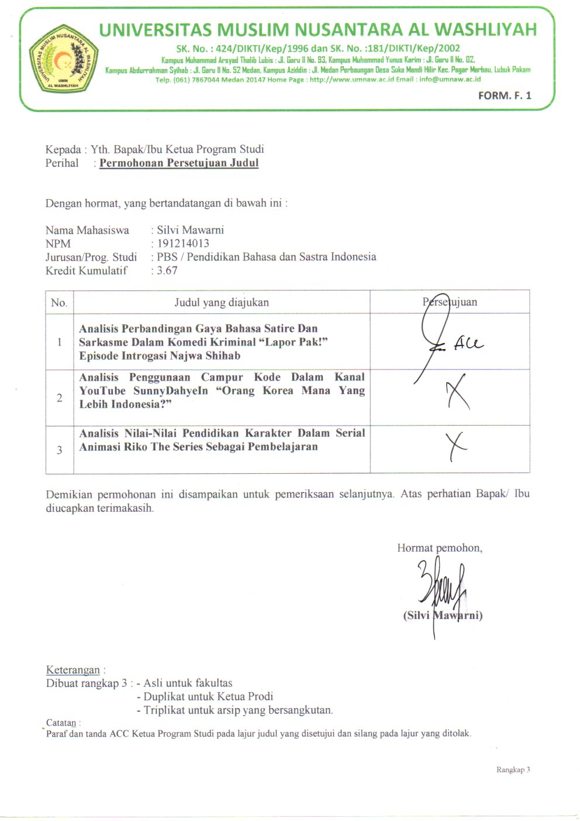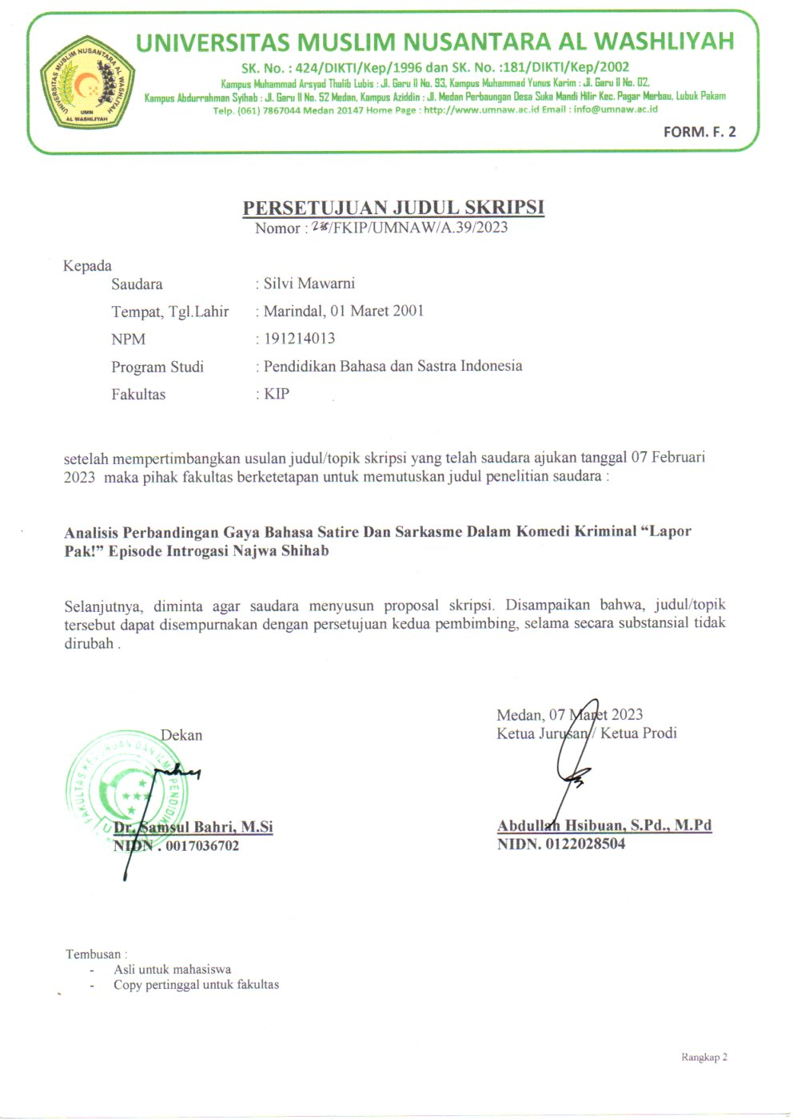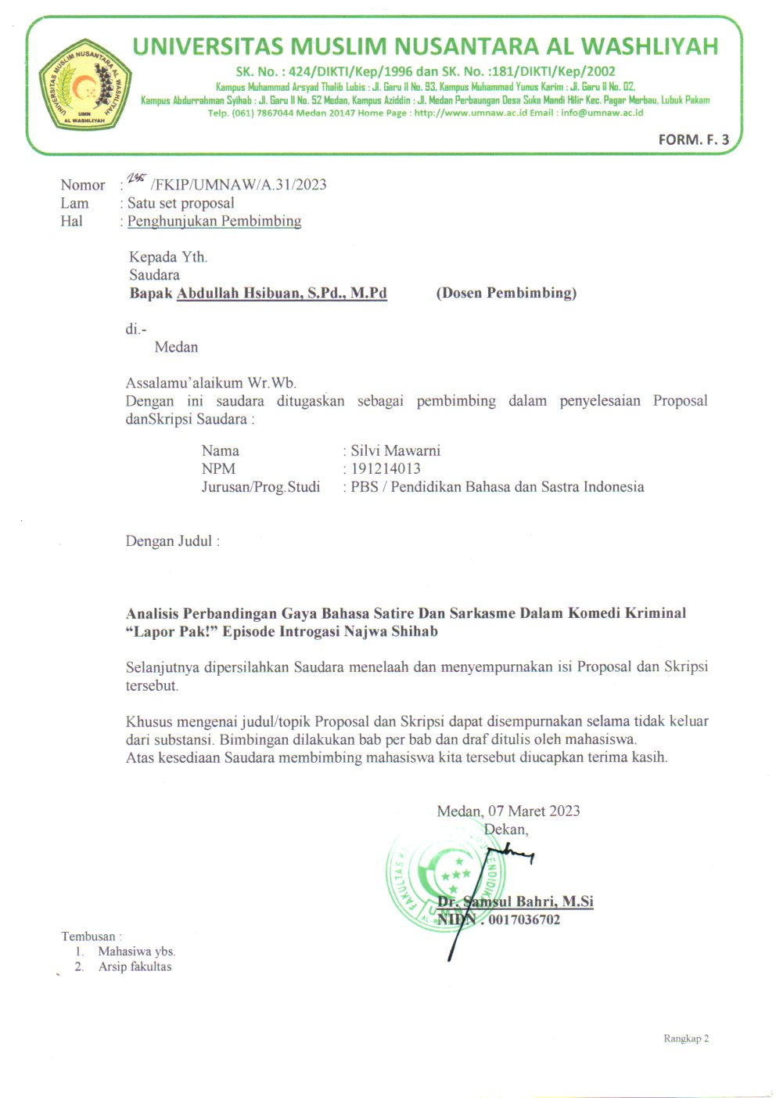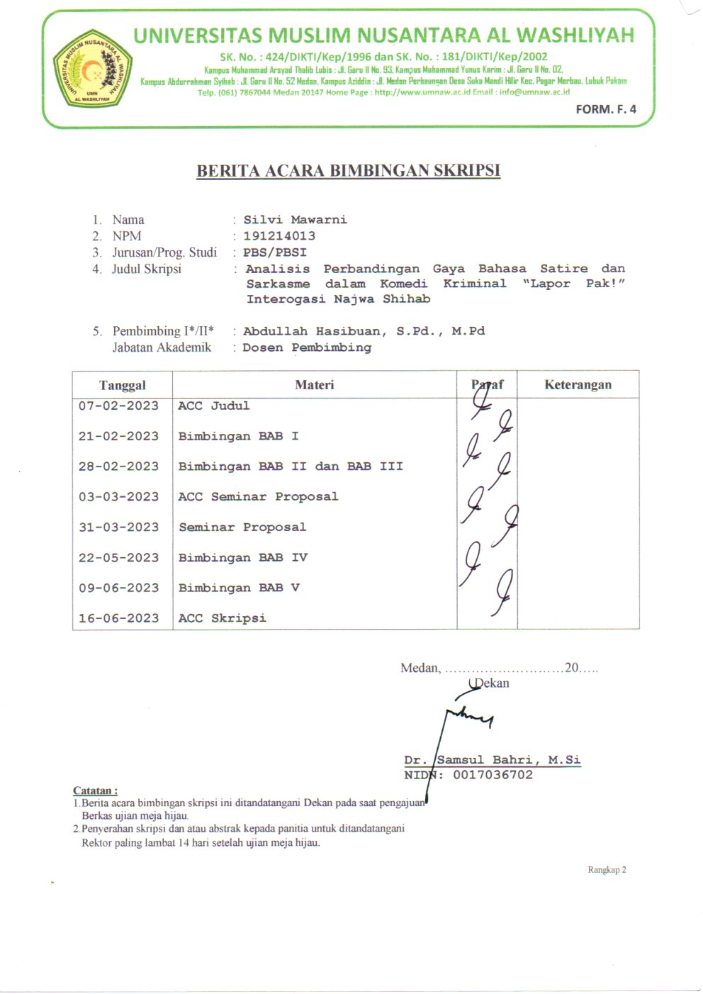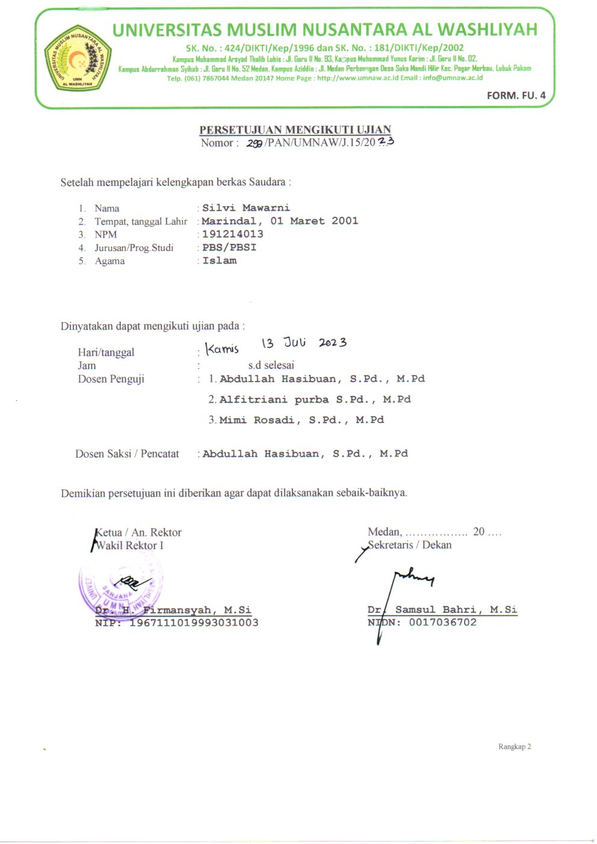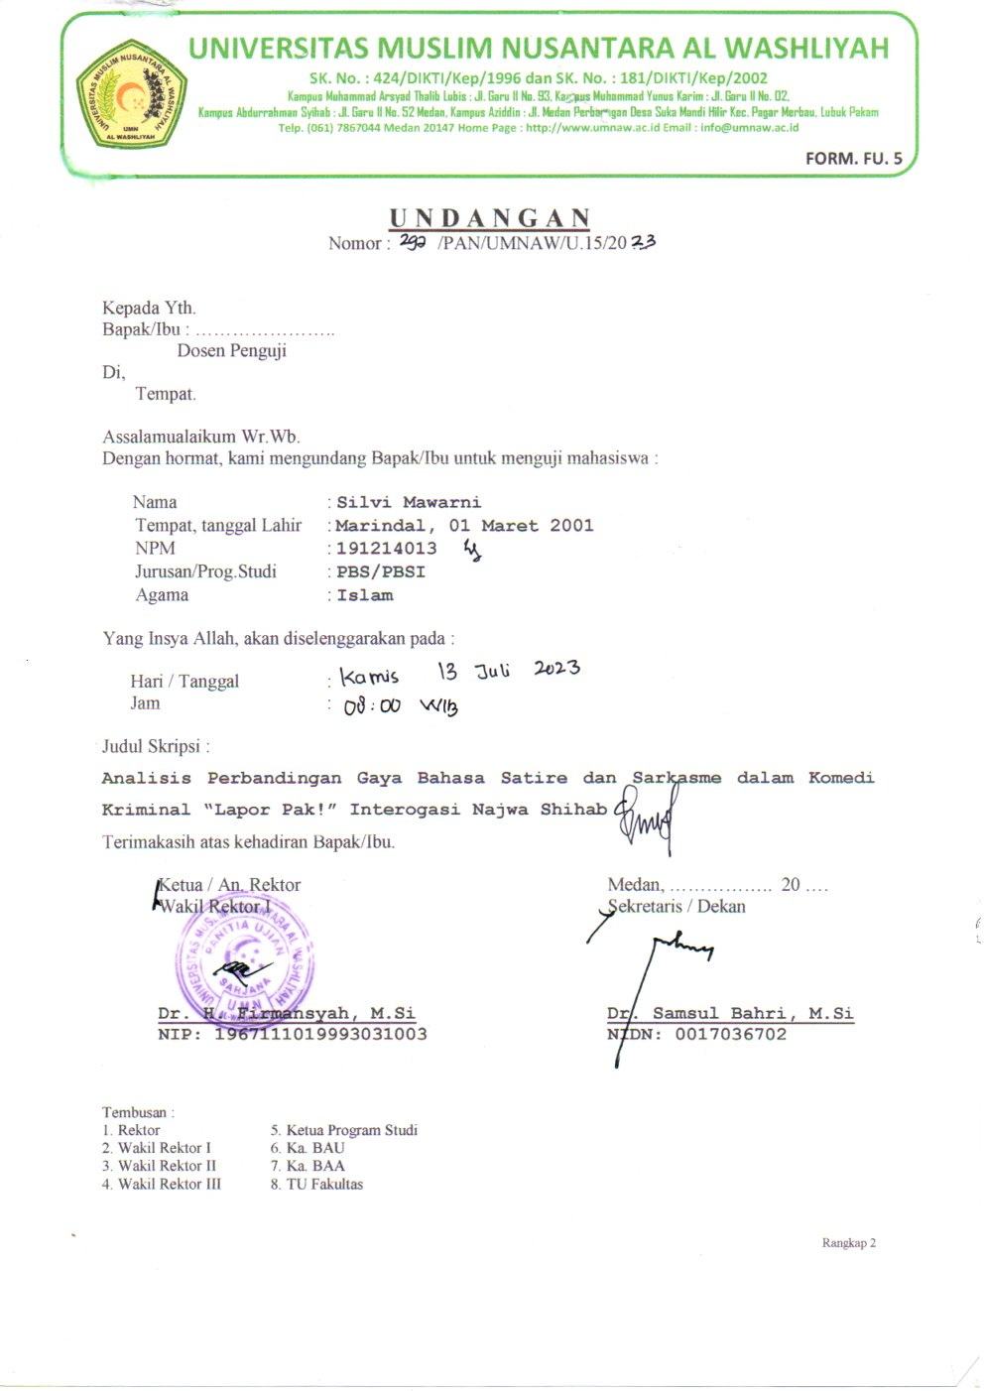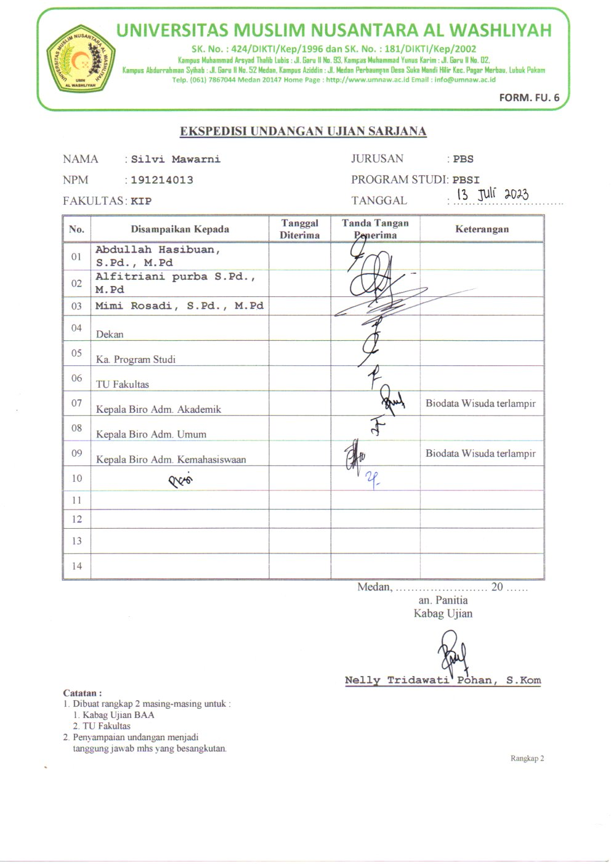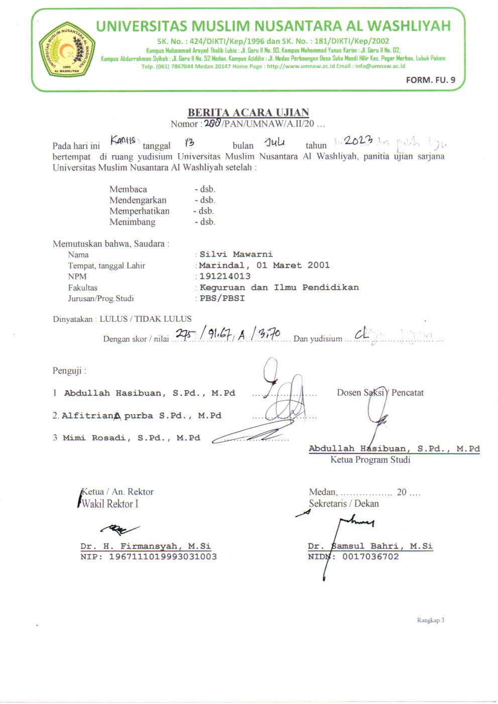

BIODATA MAHASISWA
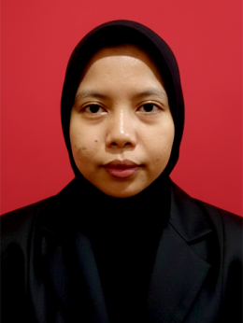
- IDENTITAS DIRI
Nama : Silvi Mawarni
NPM : 191214013
Tempat/T.Lahir : Marindal, 01-03-2001
Jenis Kelamin : Perempuan
Agama : Islam
Status : Belum Kawin
Pekerjaan : Mahasiswa
Anak Ke : 2
Alamat : Jl. Setia gg. Tower Dusun Xl
No. Telp/Hp : 083162710333
Dosen Pembimbing : Abdullah Hasibuan
Judul Skripsi : Analisis Perbandingan Gaya Bahasa Satire dan Sarkasme Dalam Komedi Kriminal "Lapor Pak!" Interogasi Najwa Shihab

Indeks Kumulatif :

II. PENDIDIKAN
SD : SD Negeri 105299
SMP : SMP Negeri 22 Medan
SMA : SMA Negeri 13 Medan

III. ORANG TUA
Nama Ayah : Sukardi
Pekerjaan : Wiraswasta
Nama Ibu : Suriyani
Pekerjaan : Ibu Rumah Tangga
Alamat : Jl. Setia gg. Tower Dusun Xl

Medan, Agustus2025

Silvi Mawarni

